igus fördert Ideen für eine nachhaltige, digitale Zukunft beim Smart Green Island Makeathon
igus stellt Smart Warehousing Challenge und unterstützt junge Talente mit Low-Cost-Robotik wie dem ReBeL Cobot

Köln, 25. März 2024 – In der siebten Auflage fand auf Gran Canaria der Smart Green Island Makeathon statt. Das Innovationsfestival der ITQ GmbH lädt Studierende, Hochschulen und Unternehmen aus aller Welt ein, um gemeinsam an innovativen Projekten für Anwendungsbereiche wie Smart Farming, Robotics und Circular Economy zu arbeiten. Das Ziel: Junge Menschen für Technik begeistern und die Digitalisierung weltweit im Sinne der Nachhaltigkeit vorantreiben. Auch der Kölner Kunststoffspezialist und Roboterhersteller igus ist zum mittlerweile vierten Mal als einer der Top-Sponsoren mit von der Partie. Die Low-Cost-Automation-Experten unterstützten die Studierenden vor Ort mit ihrem Know-how sowie Robotik-Lösungen wie dem ReBeL Cobot.

330 junge Talente und 170 Vertreter aus Industrie sowie Forschung und Lehre, von 61 unterschiedlichen Universitäten und Berufsschulen aus 41 Nationen, kamen in diesem Jahr beim Smart Green Island Makeathon auf Gran Canaria zusammen. Das Event richtet sich an internationale Studierende und Lehrende aus technischen Studiengängen – von Programmierern über Ingenieure bis hin zu IT-Fachleuten. Zu den Teilnehmern gehören auch 33 Sponsoren und Partner, welche die sogenannten Industry Challenges aus Bereichen wie Smart Farming, Smart Green Mobility, oder Circular Economy stellen. Die Studierenden organisieren sich selbst in interdisziplinären Teams und wählen ihre Challenges oder entwickeln eigene Ideen. Im Rahmen des Innovationsfestivals bekommen sie die Möglichkeit, sich mit den Unternehmen und Fachleuten aus der Industrie auszutauschen und reale Lösungen zu erarbeiten. Innerhalb von vier Tagen haben die jungen Talente kreative Projekte für eine nachhaltigere und digitale Zukunft erarbeitet und erste Prototypen entwickelt.

Industry Challenges: Von automatisierter Bananenernte bis Smart Warehousing
Auch in diesem Jahr wurden wieder zahlreiche, kreative Ideen umgesetzt: Von der automatisierten Bananenernte mithilfe von Künstlicher Intelligenz über die Elektrifizierung eines Traktors bis hin zum automatisierten Recycling von Batteriezellen unter Nutzung erneuerbarer Energien. Acht Teams haben sich für die Industry Challenge von igus rund um das Thema Smart Warehousing entschieden. Die Aufgabenstellung: Eine Servicerobotik-Lösung entwickeln, die Pick-and-Place-Aufgaben im Supermarkt übernimmt und so zum Beispiel älteren Menschen beim Einkauf hilft. Mitarbeiter der Sponsor-Unternehmen standen den Studierenden hierbei als Mentoren zur Verfügung und unterstützten sie mit Know-how und Technologien bei ihren Aufgaben. Darunter auch Alexander Mühlens, Geschäftsbereichsleiter Low-Cost-Automation bei igus. Das igus Team hatte allerlei Komponenten wie Gleitlager, Energieketten, Linearachsen mit Antrieb und vor allen Dingen den ReBeL Cobot im Gepäck. Der günstige Roboter aus schmierfreiem Hochleistungskunststoff öffnet komplett neue Anwendungsfelder für die Servicerobotik.

Hand in Hand zu gemeinsamen Lösungen
Doch ein Roboter allein macht noch keine fertige Anwendung. Dafür braucht es weitere Komponenten, die von den verschiedenen Sponsoren zur Verfügung gestellt wurden. So haben die Studierenden den ReBeL Cobot zum Beispiel mit einem Sauggreifer von Schmalz kombiniert, damit er Papier- und Plastikmüll trennen kann. Für die automatische Bewässerung und Zustandsanalyse von Pflanzen und Gemüsebeeten kam der ReBeL zusammen mit einem linearen Transportsystem von Beckhoff zum Einsatz. Die Schnittstellen wurden vor Ort programmiert. „Der Smart Green Island Makeathon gibt den jungen Talenten die Möglichkeit, ihre Kenntnisse aus der Uni auch in der Praxis anzuwenden. Sie können hier wirklich intensiv mit Industriehardware an realen Problemen arbeiten und einfach mal Dinge ausprobieren“, betont Alexander Mühlens. „Sie waren selbst überrascht, dass am Ende jedes Team einen Prototypen entwickelt hat, der funktioniert. Möglich ist das nur, weil alle Studierenden und Unternehmen vor Ort Hand in Hand an gemeinsamen Lösungen arbeiten. Das ist für mich die DNA eines Makeathons.“

Bildunterschrift:

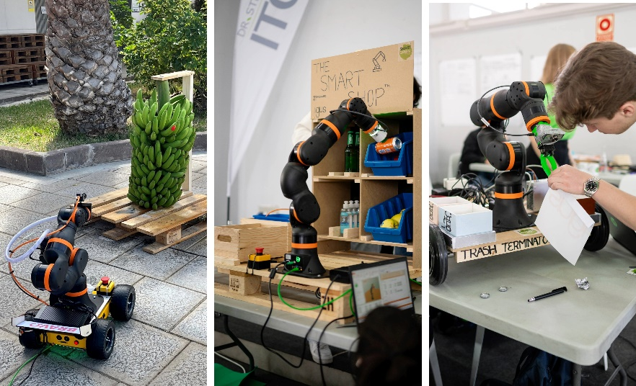
Bild PM1424-1
Ob automatisierte Bananenernte, Smart Warehousing oder ein Müllsortierroboter: 330 junge Talente entwickelten im Rahmen des Makeathons innovative Lösungen und nutzten dafür unter anderem den ReBeL Cobot. (Quelle: ITQ GmbH, igus GmbH)

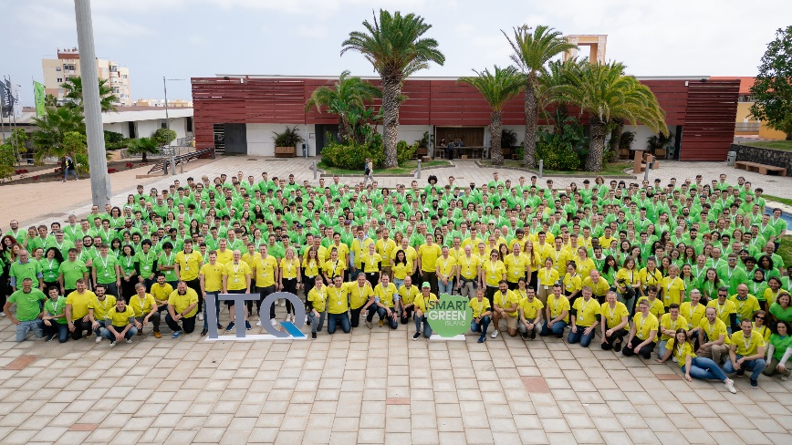
Bild PM1424-2
330 Studierende, 170 Vertreter aus Industrie sowie Forschung und Lehre und 33 Sponsoren kamen beim 7. Smart Green Island Makeathon zusammen. (Quelle: ITQ GmbH)

ÜBER IGUS:

Die igus GmbH entwickelt und produziert motion plastics. Diese schmierfreien Hochleistungskunststoffe verbessern die Technik und senken Kosten überall dort, wo sich etwas bewegt. Bei Energiezuführungen, hochflexiblen Kabeln, Gleit- und Linearlagern sowie der Gewindetechnik aus Tribopolymeren führt igus weltweit die Märkte an. Das Familienunternehmen mit Sitz in Köln ist in 31 Ländern vertreten und beschäftigt weltweit rund 4.600 Mitarbeiter. 2022 erwirtschaftete igus einen Umsatz von 1,15 Milliarden Euro. Die Forschung in den größten Testlabors der Branche produziert laufend Innovationen und mehr Sicherheit für die Anwender. 243.000 Artikel sind ab Lager lieferbar und die Lebensdauer ist online berechenbar. In den letzten Jahren expandierte das Unternehmen auch durch interne Start-ups, zum Beispiel für Kugellager, Robotergetriebe, 3D-Druck, die Plattform RBTX für Low Cost Robotics und intelligente „smart plastics“ für die Industrie 4.0. Zu den wichtigsten Umweltinvestitionen zählen die „chainge“ Plattform für das Recycling von technischen Kunststoffen und die Beteiligung an einer Firma, die aus Plastikmüll wieder Öl gewinnt.

PRESSEKONTAKTE:  Oliver Cyrus  Leiter Presse & Werbung  igus® GmbH  Spicher Str. 1a  51147 Köln  Tel. 0 22 03 / 96 49-459  ocyrus@igus.net  www.igus.de/presse | Selina Pappers  Managerin Presse & Werbung  igus® GmbH  Spicher Str. 1a  51147 Köln  Tel. 0 22 03 / 96 49-7276  spappers@igus.net  www.igus.de/presse | Anja Görtz-Olscher  Managerin Presse & Werbung  igus® GmbH  Spicher Str. 1a  51147 Köln  Tel. 0 22 03 / 96 49-7153  agoertz@igus.net  www.igus.de/presse

Die Begriffe „Apiro“, „AutoChain“, „CFRIP“, „chainflex“, „chainge“, „chains for cranes“, „ConProtect“, „cradle-chain“, „CTD“, „drygear“, „drylin“, „dryspin“, „dry-tech“, „dryway“, „easy chain“, „e-chain“, „e-chain systems“, „e-ketten“, „e-kettensysteme“, „e-loop“, „energy chain“, „energy chain systems“, „enjoyneering“, „e-skin“, „e-spool“, „fixflex“, „flizz“, „i.Cee“, „ibow“, „igear“, „iglidur“, „igubal“, „igumid“, „igus“, „igus improves what moves“, „igus:bike“, „igusGO“, „igutex“, „iguverse“, „iguversum“, „kineKIT“, „kopla“, „manus“, „motion plastics“, „motion polymers“, „motionary“, „plastics for longer life“, „print2mold“, „Rawbot“, „RBTX“, „readycable“, „readychain“, „ReBeL“, „ReCyycle“, „reguse“, „robolink“, „Rohbot“, „savfe“, „speedigus“, „superwise“, „take the dryway“, „tribofilament“, „triflex“, „twisterchain“, „when it moves, igus improves“, „xirodur“, „xiros“ und „yes” sind rechtlich geschützte Marken der igus® GmbH/ Köln in der Bundesrepublik Deutschland und ggf. in einigen ausländischen Ländern. Dies ist eine nicht abschließende Liste von Marken (z.B. anhängige Markenanmeldungen oder eingetragene Marken) der igus GmbH oder verbundenen Unternehmen der igus in Deutschland, der Europäischen Union, den USA und/oder anderen Ländern bzw. Jurisdiktionen.

